VARIABILIDADE DOS RECURSOS HÍDRICOS NA REGIÃO SUDOESTE DO GOIÁS

Lucas Eduardo de Oliveira Aparecido⁽¹⁾; Adriana Ferreira de Moraes⁽²⁾ ; Washington Bruno Pereira⁽³⁾; Gentil Luiz Miguel Filho⁽⁴⁾ Paulo Sergio de Souza⁽⁴⁾

⁽¹⁾ Mestrando em Agrometeorologia, Departamento de Ciências Exatas – UNESP Jaboticabal São Paulo, E-mail: lucas-aparecido@outlook.com; ⁽²⁾ Discente em Meio Ambiente – IFSULDEMINAS Campus Muzambinho; ⁽³⁾ Discente da Engenharia Agronômica, IFSULDEMINAS Campus Muzambinho; ⁽⁴⁾ Professores do IFSULDEMINAS Campus Muzambinho.

RESUMO – Um dos elementos mais conhecidos na dinâmica meteorológica é a variabilidade climática. O impacto produzido por esse fenômeno, mesmo que esteja dentro da normalidade pode ter reflexos significativos nas diversas atividades humanas. Assim, objetivou por meio deste trabalho avaliar variabilidade dos recursos hídricos no Sudoeste Goiano. Para desenvolvimento deste trabalho foram utilizados dados de temperatura mínima e máxima, totais pluviométricos mensais e os componentes do balanço hídrico no período 1996 a 2014, da Estação Meteorológica de Rio Verde do INMET. O balanço hídrico foi realizado segundo Thornthwaite e Mather (1955) por meio do Software Syswab. O armazenamento de água no solo demostrou uma redução de 10,5 mm a cada 10 anos, já a deficiência hídrica demostra um acréscimo de 31,2 mm a cada 10 anos. A região Sudoeste do Goiás apresenta uma tendência de redução dos recursos hídricos na série hidro-climática analisada.

Palavras-chave: Armazenamento de Água; Variabilidade Climática. Meteorologia.

Introdução

Ultimamente uma das grandes preocupações da comunidade científica diz respeito às alterações hídrico-climáticas e suas consequências para atividade humanidade (BRUCE, 1990). Nos últimos anos, têm sido muito discutida a possibilidade de mudanças nas condições hídricas e climáticas, decorrentes das ações antrópicas como da emissão de gases de efeito-estufa pelas atividades em geral (BERLATO et al., 1995). Dessa maneira, se faz necessário à realização de trabalhos que avaliem a variação dos recursos hídricos no decorrer dos anos.
O clima é definido como as condições atmosféricas médias predominantes em uma determinada região (APARECIDO; ROLIM e SOUZA, 2015). O conhecimento da sua variabilidade é extremamente importante, pelo fato que as variações bruscas das condições hídricas afetam as características econômicas do país, principalmente na agricultura e na agropecuária. As condições climáticas, principalmente as hídricas, influenciam diretamente as atividades humanas, sendo seu conhecimento crucial para um bom desenvolvimento do agronegócio (SÁ JÚNIOR et al., 2012).
A variabilidade dos elementos hídricos e climáticos constitui um fator importante de julgamento para a caracterização dos valores médios dos elementos meteorológicos de maior influência no crescimento e desenvolvimento dos vegetais (BURIOL et al., 1974). Alguns trabalhos são encontrados na literatura, como Kim (1996), que estudou a variabilidade das características das temperaturas mensais (máxima e mínima) para região sul do Brasil e encontrou alterações significativas no regime térmico da região e também Conrado (1998), que analisando dados de precipitação para o Rio Grande do Sul, observou-se que as frequências das chuvas diárias aumentam de sul para norte e de oeste para leste. Entretanto, nenhum trabalho foi encontrado para o sudoeste do Goiás, região de excelência na produção de grãos.
As condições climáticas podem sofrer flutuações contínuas na atmosfera. Algum evento meteorológico com desvio muito grande em relação à média em um período determinado é considerado uma anomalia climática, enquanto que uma alteração global das condições climáticas médias, que altere os componentes do sistema (hidrosfera, litosfera e criosfera) é conhecida como mudança climática. As alterações próximas das médias que são constantemente observadas nas condições hídrico-climáticas correspondem à variabilidade do clima (PEREIRA et al., 2007).
A contabilização da água em uma superfície vegetativa é feita por meio do balanço hídrico climatológico (BHC). Os modelos de BHC foram desenvolvidos para fins climatológicos, nas décadas de 1940 (THORNTHWAITE, 1948) e 1950 (THORNTHWAITE e MATHER, 1955), sendo extremamente úteis para caracterizar as condições climáticas predominantes em uma determinada região, além de avaliar as possíveis variabilidades climáticas fora da normalidade.
Nesse contexto, objetivou-se com este trabalho avaliar a variabilidade dos recursos hídricos no sudoeste do Goiás.

Material e Métodos

Para a realização deste estudo foi realizada uma analise de serie climática para a região sudoeste do Goiás, na localidade de Rio Verde, (latitude: 11° 47’ 53’’ sul, longitude: 50° 55’ 41’’ oeste), com altitude média de 715 m, local de excelência na produtividade grãos do setor agrícola brasileiro. A classificação climática normal predominante na região segundo Thornthwaite (1948) é B1wA'a' (clima úmido com deficiência hídrica moderada no inverno - Megatérmico).
Neste trabalho utilizaram-se dados de temperatura máxima e mínima do ar (ºC) e a precipitação pluviométrica (mm) do período de 1996 a 2014, mensurados pelos sensores 107-L e TB4-L da marca Campbell Sci., respectivamente. A temperatura média do ar foi calculada como a média entre a máxima e a mínima diária.
A evapotranspiração potencial foi estimada pelo método de Thornthwaite (1948) e o balanço hídrico climatológico normal e sequencial diário foi calculado como proposto por Thornthwaite e Mather (1955) utilizando a capacidade de água disponível (CAD) igual a 100 mm, pois, representa a maioria dos solos encontrados nas regiões. Estas estimativas foram realizadas pelo Software Syswab (GASPAR et al., 2014). Por meio de análises de séries temporais avaliou-se a tendência dos recursos hídricos e climáticos durante o decorrer dos anos.
O balanço hídrico climatológico (BH) é uma representação das condições hídricas do ambiente no sistema solo-planta-atmosfera (SSPA). Para verificar se ocorreram alterações nas condições hídricas do SSPA na localidade estudada, foram realizados dois balanços hídricos climatológicos, um para o início da série climática nos anos de 1996-1997 e outro no final da série climática em 2013-2014.

Resultados e Discussão

Na região sudoeste do Goiás predomina uma temperatura média do ar em torno de 24ºC, podendo chegar a 25ºC no mês de novembro e 21ºC no período do inverno (junho a julho). O período com altos índices pluviométricos ocorrem de dezembro a abril, na qual se observaram 250 mm mensais de chuva. Nos demais períodos do ano ocorre um índice pluviométrico relativamente baixo, chegando próximo de 5 mm em agosto e setembro (Figura 1).

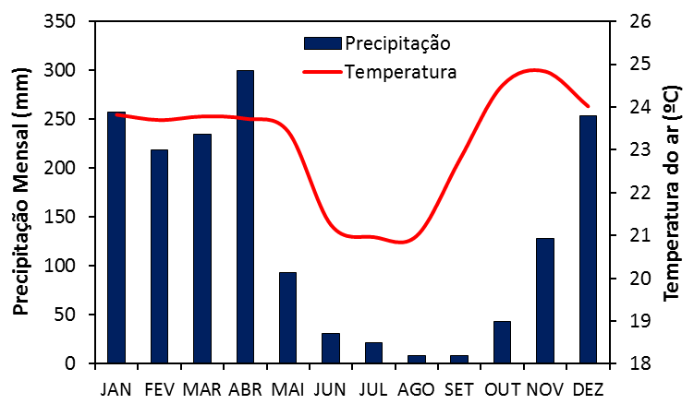
Figura 1. Precipitação média mensal e temperatura do ar no período de 1996-2014 na região Sudoeste do Goiás.

Analisando os dados de temperatura do ar ao longo dos anos observou-se que existe uma tendência significativa de acrescimo no decorrer dos anos analisados. A tendência climática é uma mudança climática caracterizada por um suave acréscimo ou decréscimo nos valores médios no período de registro. De maneira geral, a média da temperatura do ar no período analisado foi de 22,9ºC e a tendência de aumento foi de 1,8ºC a cada 100 anos, sendo considerado um valor elevado (Figura 2). Muitos pesquisadores relatam que o acrescimento na temperatura do ar é relativo ao surgimento das chamadas “ilhas de calor” devido à urbanização ocorre o aquecimento da atmosfera que afeta os registros de temperatura do ar (KARL et al., 1988).
No sudoeste do Goiás a precipitação pluviométrica, elemento hidrico-climático mais variável da atmosfera, apresentou uma variação cíclica dos índices pluviométricos ao longo dos anos. Nota-se que no periodo de 2000 a 2008 as condições de precipitação passou por um periodo ciclico de indices elevados, na qual é observado uma média anual de chuva de 1650 mm (Figura 2).

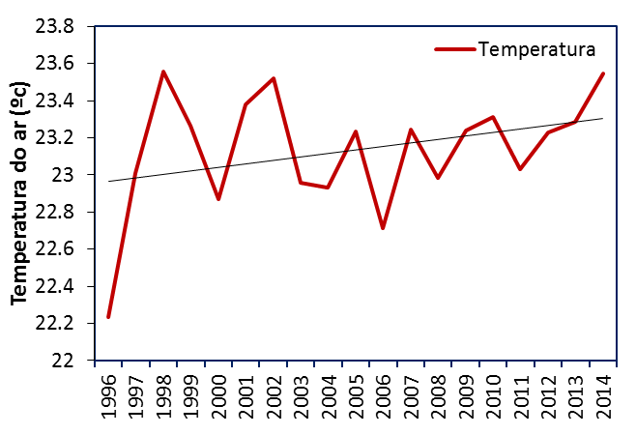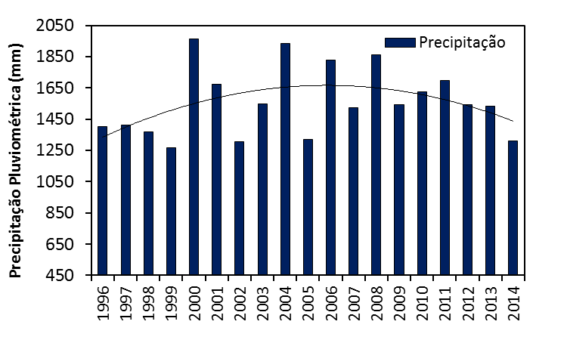
Figura 2. Tendência da temperatura do ar e precipitação pluviométrica no período de 1996-2014 na região Sudoeste do Goiás.

A deficiência hídrica (DEF) juntamente com o potencial de ressecamento do solo (NEG) demostraram uma tendência significativa de aumento no decorrer dos anos (Figura 3). Nota-se que em média o DEF anual no sudoeste do Goiás foi de 265 mm, demostrando um acrescimento de 31,2 mm a cada 10 anos. Por sua vez, NEG anual foi em media de 1291 mm, com um acrescimento de 108,6 mm a cada 10 anos. Com aumento do DEF e do NEG ocorre uma redução dos recursos hídricos, tanto para os cultivos agrícolas como para os grandes centros urbanos.

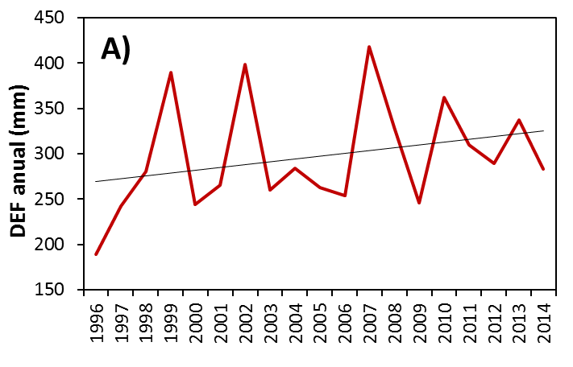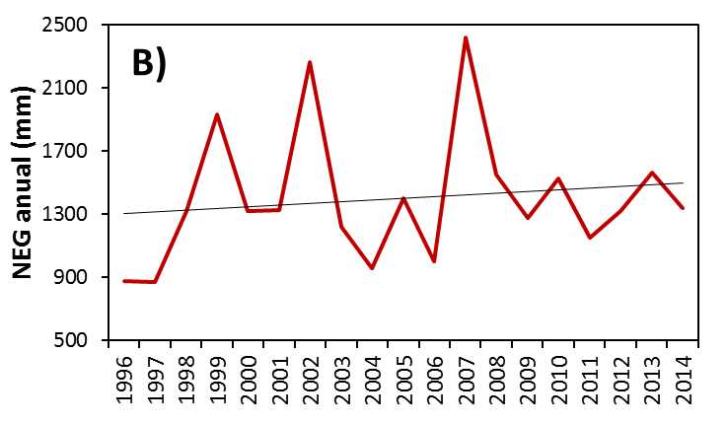
Figura 3. Tendência da deficiência hídrica anual e do potencial de secamento anual no período de 1996-2014 na região Sudoeste do Goiás.

O armazenamento de água no solo (ARM) demostrou uma tendência de redução no decorrer dos anos, sendo um grande problema, pois o ARM corresponde à água que se encontra disponível no ambiente. Verificou-se que o ARM médio para a região do Sudoeste do Goiás foi de 682,62 mm e que houve uma tendência de redução de 10,5 mm a cada 10 anos. Os menores ARM da série hidroclimática analisada ocorreram em 2002 e 2007 onde os valores foram de aproximadamente 500 mm (Figura 4).
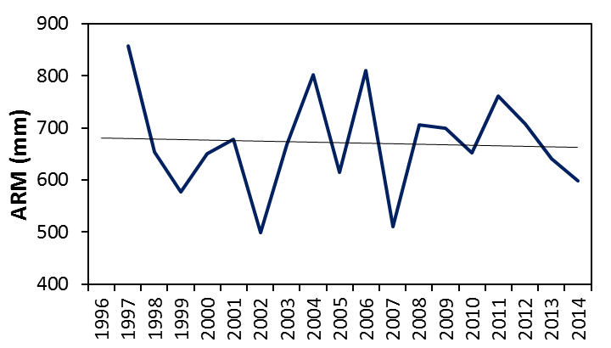
Figura 4. Tendência do armazenamento de água no solo anual no período de 1996-2014 na região Sudoeste do Goiás.

Observou-se que no período de julho a novembro nos anos de 1996-1997 é normal à ocorrência de DEF no SSPA, que pode chegar a 60 mm no mês de setembro (Figura 5B), nos demais meses ocorrem excedentes hídricos (EXC) elevados como observado em janeiro, aonde o EXC chegou a 300 mm, valor relativamente elevado. As condições hídricas que atualmente acontecem no sudoeste do Goiás (2013-2014) demostram alterações em sua variabilidade, uma vez que o DEF ocorreu por um período maior (maio a dezembro), chegando a uma intensidade em setembro de 75 mm. Por sua vez, o EXC também demostra alterações, como redução do EXC no mês de dezembro e aumento acentuado do EXC em abril (Figura 5B). Vale ressaltar, que o EXC corresponde à água que é percolada do SSPA para o subsolo, essencial para repor a água nos aquíferos subterrâneos.

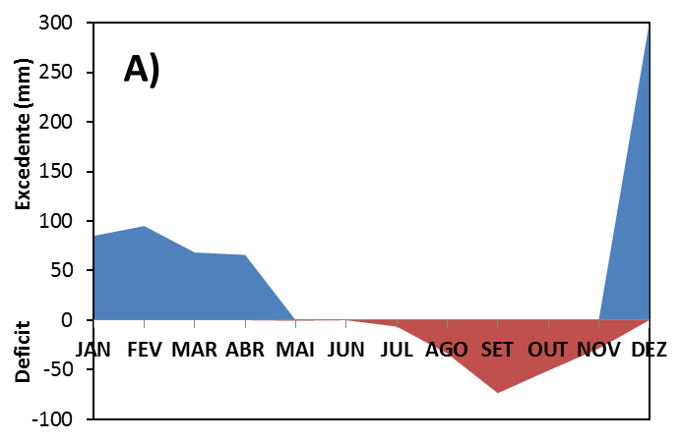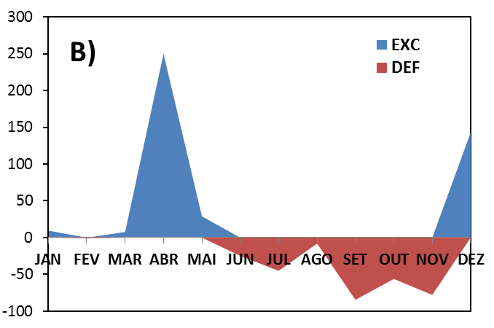
Figura 5. Balanço hídrico mensal sequencial (Thornthwaite e Mather, 1955) no ano de 1996-1997 (A) e 2013-2014 (B), na região Sudoeste do Goiás. CAD = 100 mm.

Conclusão

A região Sudoeste do Goiás apresentou uma tendência de redução dos recursos hídricos na série hidro-climática analisada. A deficiência hídrica teve um acréscimo de 31,2 mm a cada 10 anos, enquanto que o armazenamento de água no solo teve uma redução de 10,5 mm a cada 10 anos.

Referências Bibliográficas

APARECIDO, L.E.O; ROLIM, G.S.; SOUZA, P.S. Sensitivity of newly transplanted coffee plants to climatic conditions at altitudes of Minas Gerais, Brazil. Australian Journal of Crop Science. v.9, n.2, p:160 – 167, 2015.
BERLATO, M. A.; FONTANA, D. C.; BONO, L. Tendência temporal da precipitação pluvial anual no Estado do Rio Grande do Sul. Revista Brasileira de Agrometeorologia, Santa Maria, v. 3, p. 111-113, 1995.
BRUCE, J. P. The atmosphere of the living planet earth. Genève: World Meteorological Organization, 1990.42 p. (WMO, 735).
BURIOL, G. A; FERREIRA, M.; ESTEFANEL, V. Variabilidade das temperaturas médias mensais e estacionais do ar no estado do Rio Grande do Sul. Revista do Centro de Ciências Rurais, Santa Maria, v.4, n.3, p. 271-294, 1974
CONRADO, H. ; KIM, I.S.; PRESTES, S.D. Estudo climatológico da precipitação diária no estado do Rio Grande do Sul In: Congresso Brasileiro de Meteorologia, 10, 1998, Brasília-DF, Anais..., 1998, 1 CD-ROM.
KARL, T. R.; DIAZ, H.; KUKLA, G. Urbanization: its detection and effect in the United States climate record. Journal of Climate, Boston, v. 1, n. 11, p. 1099-1123, 1988.
KIM, I.S.; DINIZ, G.B.; GONÇALVES, F.V. Estudo da variabilidade das características das temperaturas mensais mensais (mínima e mínima) para região Sul do Brasil. In: Congresso Brasileiro de Meteorologia, 9, 1996, Campos do Jordão-SP, Anais... , 1996, v1, p. 733-736.
GASPAR, N. A.; APARECIDO, L. E. O. ; SOUZA, P. S. ; ROLIM, G. S. ; BOTELHO, T. G. . Software para cálculo balanço hídrico e estimativa da produtividade pelo modelo-fao (syswab). In: Reunión Binacional Uruguay-Argentina de Agrometeorología, 2014.
SÁ JÚNIOR, A. Aplicação de classificação de Koppen para o zoneamento climático do estado de Minas Gerais. 2009. 101p. Dissertação (Mestrado em Engenharia Agrícola, Engenharia de Água e Solo) – Universidade Federal de Lavras, MG.
THORNTHWAITE, C.W. An approach towards a rational classification of climate. Geographical Review, London, v.38, p.55-94, 1948.
THORNTHWAITE, C.W.; MATHER, J.R. The Water Balance. Centerton, NJ: Drexel Institute of Technology, Laboratory of Climatology, 1955. 104p. (Publications in Climatology, v.8, n.1).

